MESTNA OBČINA MARIBOR
ŽUPAN
Ulica heroja Staneta 1, 2000 MARIBOR

Številka: 41101-37/2017
Maribor: 24.10.2017
GMS - 543
MESTNI SVET MESTNE
OBČINE MARIBOR

ZADEVA: PREDLOG ZA OBRAVNAVO NA 30. SEJI MESTNEGA SVETA MESTNE OBČINE MARIBOR

NASLOV GRADIVA: PREDSTAVITEV PROJEKTA PAMETNIH OMREŽIJ SINCRO. GRID
GRADIVO
PRIPRAVILA: ELES, d.o.o., področje obratovanja sistema

GRADIVO
PREDLAGA: župan, dr. Andrej FIŠTRAVEC

POROČEVALEC: mag. Ervin PLANINC, ELES d.o.o.

PREDLOG SKLEPA:
Mestni svet Mestne občine Maribor se je seznanil s projektom pametnih omrežij SINCRO. GRID.

ŽUPAN
MESTNE OBČINE MARIBOR
dr. Andrej FIŠTRAVEC

Priloge:
- Obrazložitev
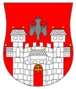
MESTNA OBČINA MARIBOR
MESTNA UPRAVA
Urad za komunalo, promet in prostor

Številka: 41101-37/2017
Datum: 24.10.2017

PODPISNI LIST
PREDLOGA ZA OBRAVNAVO NA 30. REDNI SEJI MESTNEGA SVETA
MESTNE OBČINE MARIBOR
Naslov gradiva: | PREDSTAVITEV PROJEKTA PAMETNIH OMREŽIJ SINCRO. GRID
Priloge gradiva (navedba morebitnih prilog): | - Obrazložitev

Pregledali in parafirali:
Podpisniki | Ime in priimek podpisnika | Pristojen organ | Datum | Podpis tistega, ki podpiše oz. parafira
Gradivo pripravil-a: | mag. Ervin PLANINC, ELES d.o.o. | ELES d.o.o. | 24.10.2017
Gradivo pregledal-a vodja organa in morebitni vodja NOE:
Gradivo usklajeno s pristojnimi organi (če je gradivo pripravljeno izven MOM): | Vili Eisenhut, Sekretar | UKPP | 24.10.2017
Dodatni pregled na predlog pripravljavca
Gradivo prejela služba MS v fizični in elektronski obliki | Rosana Klančnik | Služba za delovanje mestnega sveta
Gradivo pregledal v.d. direktor MU | mag. Simon Štrancar | Kabinet župana
Gradivo podpisal župan: | Dr. Andrej Fištravec | Kabinet župana

OBRAZLOŽITEV:

Namen projekta
Namen projekta SINCRO.GRID je z uporabo naprednih tehničnih sistemov in algoritmov upravljati moči tokov tako, da se izboljša kakovost napetosti v elektroenergetskem sistemu in poveča prenosna zmogljivost obstoječih elektroenergetskih vodov, obenem pa zagotovi učinkovitejše vključevanje obnovljivih virov energije v elektroenergetski sistem in poveča varnost oskrbe kupcev.

Temeljni cilji projekta
- nadzor in regulacija napetosti v prenosnem omrežju z optimizacijo na nacionalni in mednarodni ravni, vključno z dejavnostmi prenosnih in distribucijskih sistemov;
- vzpostavitev obratovalnih pogojev, ki bodo omogočili več proizvodnje iz obnovljivih virov energije in razpršene proizvodnje ter večji potencial prodora le-teh v distribucijska in prenosna omrežja v Sloveniji in na Hrvaškem;
- povečanje prenosne zmogljivosti z dinamičnim spremljanjem prenosnih zmogljivosti (DTR) daljnovodov, kar bo omogočilo boljšo izkoriščenost obstoječega prenosnega omrežja in večjo zmogljivost prenosa brez izgradnje novih vodov;
- povečanje čezmejne zmogljivosti z nadzorom operativnih omejitev omrežnih elementov v realnem času;
- izboljšanje zaznavnosti distribucijskih in prenosnih omrežij z uporabo naprednih orodij za napovedovanje, sistemom za ugotavljanje meja obratovanja in združevanja informacij distribucijskih in prenosnih sistemov;
- ureditev problematike neustreznih profilov napetosti na prenosnih sistemih Slovenije in Hrvaške;
- vzpostavitev skupne komunikacijske platforme za upravljanje z odjemom.

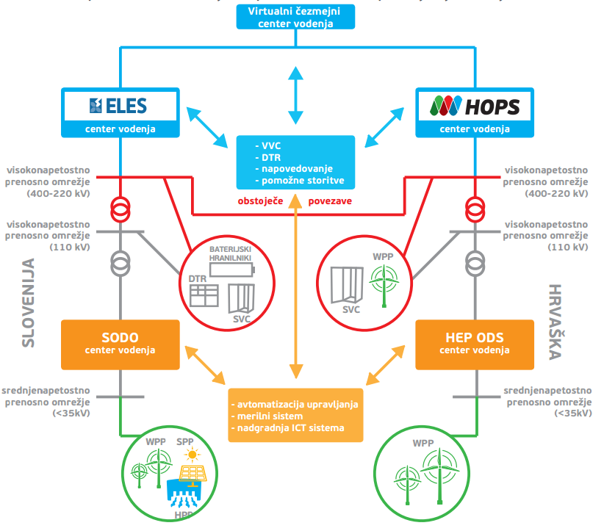
Slika 1: shema projekta SINCRO.GRID

Pametno omrežje
Pametno omrežje predstavlja nabor tehnoloških rešitev in konceptov, s katerimi se ustvari aktivno infrastrukturo, ki je sposobna povečanega prenosa energije, ter hkrati omogoča prilagajanje uporabnikov omrežja na novo nastale okoliščine.

Slika 2: pametno omrežje

Pričakovani učinki projekta
- manjša odvisnost od uvoza energije;
- zmanjšanje vpliva fosilnih goriv na okolje in zmanjševanje emisij toplogrednih plinov;
- povečanje prenosne zmogljivosti obstoječega prenosnega omrežja in večja varnost oskrbe z električno energijo;
- izboljšanje napetostnih razmer v elektroenergetskem sistemu Slovenije in Hrvaške;
- povečanje čezmejnih prenosnih zmogljivosti;
- boljši nadzor prenosnih in distribucijskih omrežij z uporabo naprednih orodij za napovedovanje;
- razvoj novih tehnologij in pozitivni gospodarski učinki.

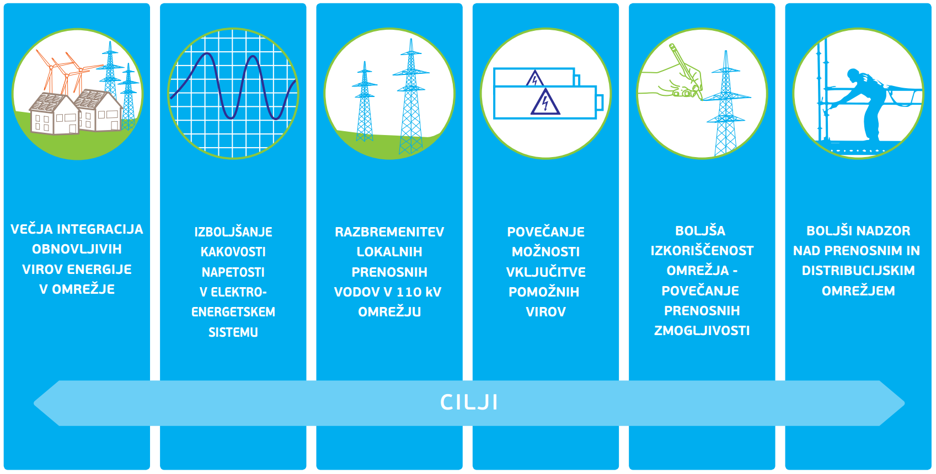
Slika 3: cilji projekta SINCRO.GRID

Gradbeni posegi in vplivi projekta na okolje
V okviru projekta so gradbeni posegi predvideni znotraj ograj obstoječih razdelilno transformatorskih postaj (RTP). Omenjeni posegi se nanašajo na implementacijo naprav za kompenzacijo jalove moči in baterijskih hranilnikov električne energije.
Ostale predvidene aktivnosti se nanašajo na vpeljavo naprednih tehnologij in algoritmov za implementacijo v obstoječih objektih in zanje ni predvidena pridobitev gradbenega dovoljenja.
Gradnja je predvidena na območjih naslednjih RTP:
- v RTP Beričevo se vgradi SVC (Static Var Compensation) naprava z zmogljivostjo kompenzacije ± 150 Mvar;
- v RTP Divača se vgradi regulacijska kompenzacijska dušilka moči 150 Mvar in regulacijska kondenzatorska enota moči 100 Mvar;
- v RTP Cirkovce se vgradi regulacijska kompenzacijska dušilka moči 150 Mvar;
- v RTP Okroglo in RTP Pekre je predvidena postavitev in priključitev baterijskih hranilnikov električne energije na 110 kV elektroenergetski sistem Slovenije, ki obsega baterijski sistem, sistem za upravljanje baterije BMS (Battery Management System), sistem PCS (Power Conversion System), energetski transformator 110/20 kV (TR) in 20 kV kabelsko povezavo do PCS.
Površina zemljišča, na katerem se bo poseg v okolje izvajal (ocena):
- RTP Beričevo: ocenjujemo, da se bo poseg izvajal na površini cca. 0,52 ha znotraj ograje RTP, ki obsega 13,35 ha;
- RTP Divača: ocenjujemo, da se bo poseg izvajal na površini cca. 0,81 ha znotraj ograje RTP, ki obsega 10,50 ha;
- RTP Cirkovce: ocenjujemo, da se bo poseg izvajal na površini cca. 0,26 ha znotraj ograje RTP ki obsega 8,8 ha;
- RTP Okroglo: ocenjujemo, da se bo poseg izvajal na površini cca. 0,19 ha znotraj ograje RTP, ki obsega 3,45 ha;
- RTP Pekre: ocenjujemo, da se bo poseg izvajal na površini cca. 0,16 ha znotraj ograje RTP, ki obsega 1,77 ha.
Ob izvedbi vseh ustreznih tehničnih ukrepov projekt ne bo bistveno negativno vplival na okolje.

Finančna sredstva
Ocenjena vrednost vseh dejavnosti v sklopu projekta znaša 88,5 mio EUR, od se tega 60,7 mio EUR nanaša na dejavnosti v Sloveniji (ELES: 59,2 mio EUR, SODO: 1,4 mio EUR).

Razvoj projekta
Projekt SINCRO.GRID je bil s strani Evropske komisije priznan kot projekt skupnega interesa na področju pametnih omrežij. Na 2. sestanku tematske skupine Evropske komisije „Smart Grid Deployment“, ki je potekal 17. aprila 2015 v Bruslju, je bilo izvedeno strokovno ocenjevanje projekta s strani Skupnega raziskovalnega središča DG JRC (angl. Joint Research Centre), kjer je projekt SINCRO.GRID prejel zelo dobre ocene glede na vse referenčne kriterije (trajnostna naravnanost, zmogljivost, povezanost in dostopnost omrežja, varnost in kakovost oskrbe, učinkovitost uporabe omrežja, čezmejni energetski trgi).
Celotno poročilo z oceno projektov je dostopno na spletni strani:
www.ses.jrc.ec.europa.eu/publications/reports/establishment-second-list-union-projects-common-interest
18. novembra 2015 je Evropska komisija potrdila drugi seznam projektov Skupnega interesa, objavljen 27. januarja 2016 v Uradnem listu Evropske unije, s čimer je bil potrjen status projekta SINCRO.GRID.
Za vse načrtovane aktivnosti v obstoječih razdelilno transformatorskih postajah so izdelani idejni projekti. Glede na to, da so vsi načrtovani posegi predvideni znotraj obstoječih razdelilno transformatorskih postaj, je Agencija Republike Slovenije za okolje izdala sklep, da za nameravane posege ni treba izvesti presoje vplivov na okolje in pridobiti okoljevarstvenega soglasja. V teku je priprava projektne dokumentacije. Novembra 2016 je projekt kandidiral za pridobitev evropskih sredstev iz sklada CEF. Odločitev o sofinanciranju te investicije je bila potrjena februarja 2017.
ELES d.o.o.

